最新电大国家开放大学《机械制图》网络核心课形考网考作业试题及答案
100%通过
2018春期电大把《机械制图》网络核心课纳入到“国开平台”进行考核，针对这个平台，本人汇总了该科所有的题，形成一个完整的题库，并且以后会不断更新，对考生的复习、作业和考试起着非常重要的作用，会给您节省大量的时间。做考题时，利用本文档中的查找工具，把考题中的关键字输到查找工具的查找内容框内，就可迅速查找到该题答案。本文库还有其他网

“机械制图”作业1
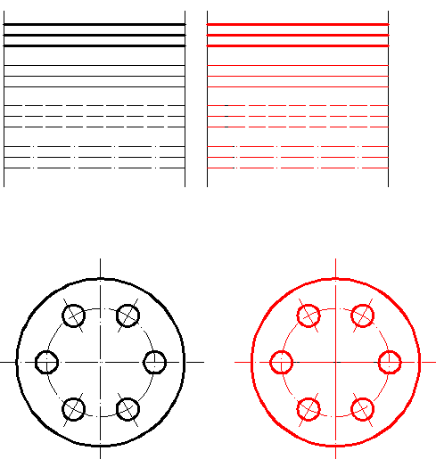
（本部分作业覆盖教材第1-2章的内容，要求第五周以前完成）。将给出图形抄画在右边。（10分）

2.
2.分析下列图形的特点，并注出尺寸（数值从图中量，取整数）。（20分）
（1）注出各方向的尺寸 （2）注出角度
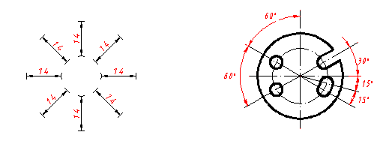

（3）注出狭小部位的尺寸
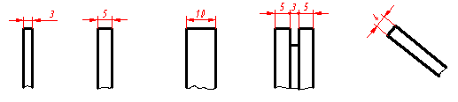

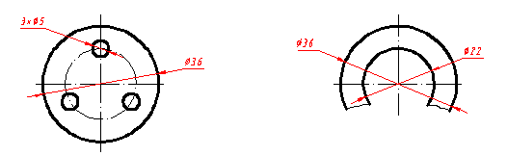
（4）注出各圆的直径

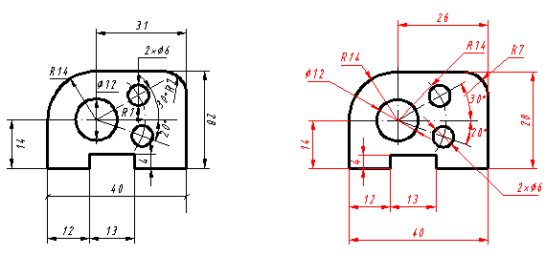
3.尺寸标注改错：下面图形中标出正确的尺寸（10分）

4.根据轴测图画出三面投影图（各方向的大小由立体图量出数值并取整数）。（20分）
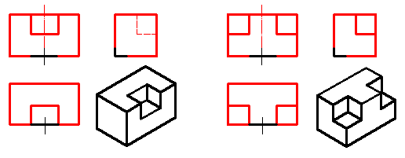
（1） （2）

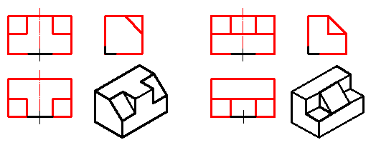
（3） （4）

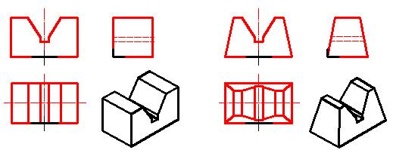
（5） （6）

5.在视图中标出
直线AB和CD的第三面投影，并填写它们对投影的相对位置。（20分）

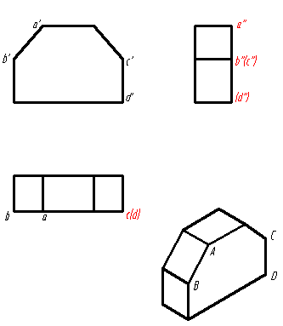

AB是 正平线
CD是 铅垂线

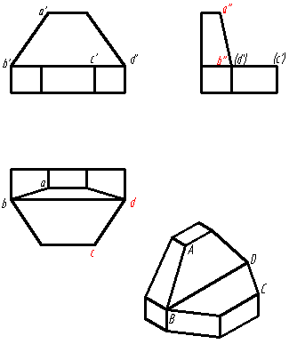

AB是 一般位置直线
CD是 水平线

6．在视图中标出平面P和Q的第三投影，并判断它们对投影面的相对位置。（20分）
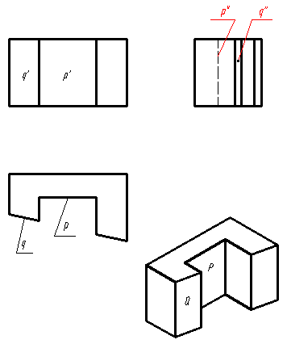

P是 正面面
Q是 铅垂面
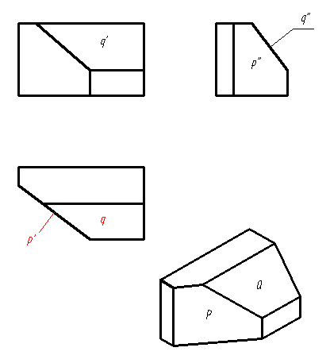

P是 铅垂面
Q是 侧垂面

姓 名：
学 号：
得 分：
教师签名：
“机械制图”作业2
（本部分作业覆盖教材第3章的内容，要求第11周以前完成）。
- 已知切割体的两个投影，求作第三个投影。（20分）
- （2）
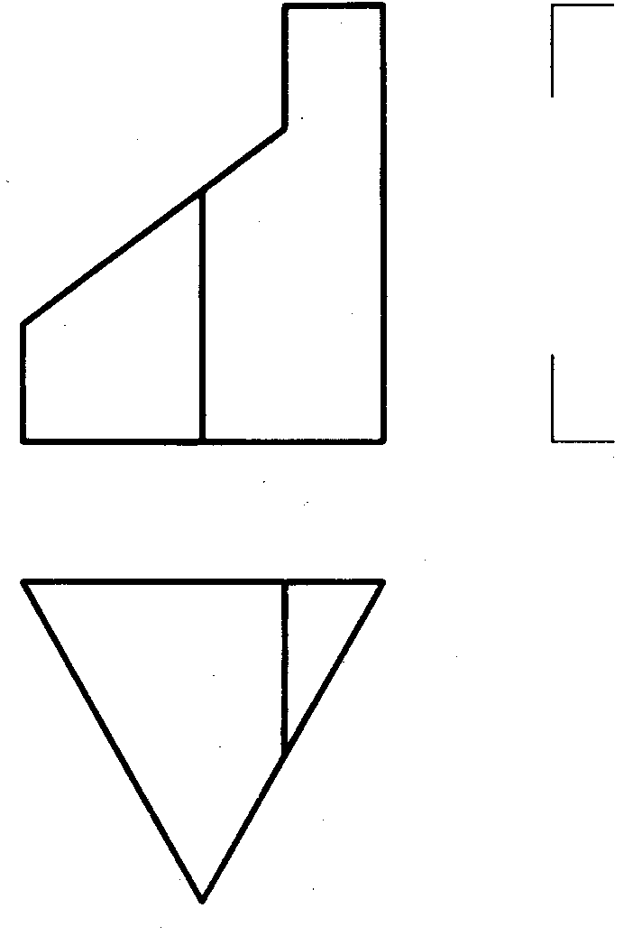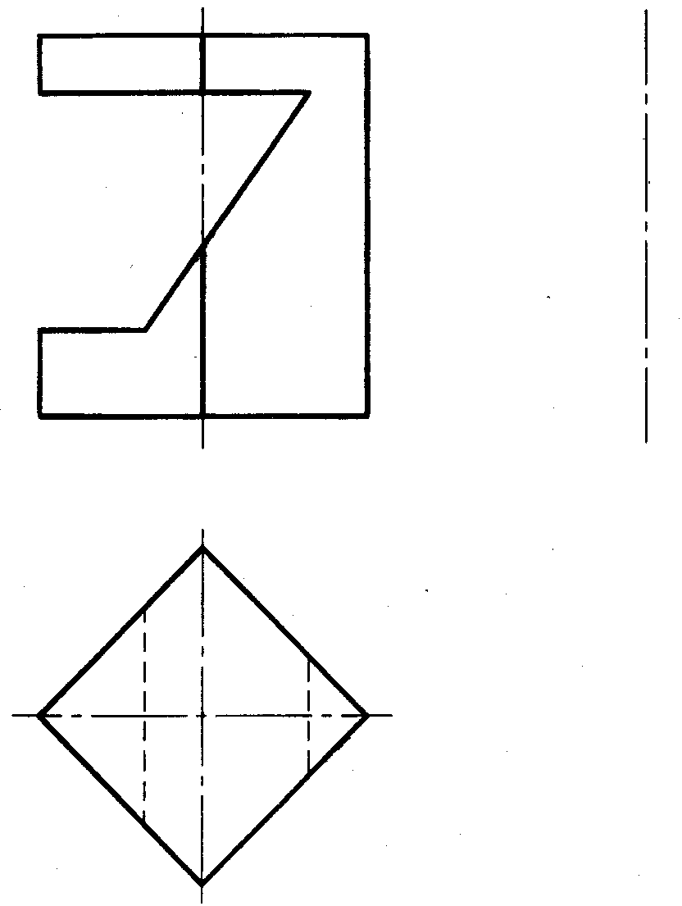

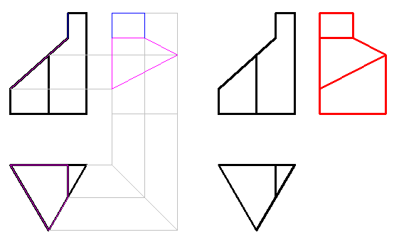

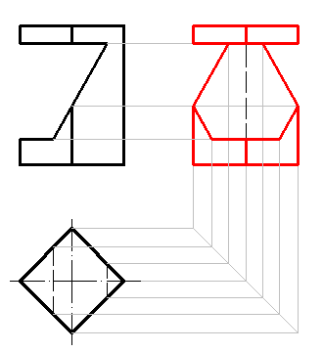

（3）
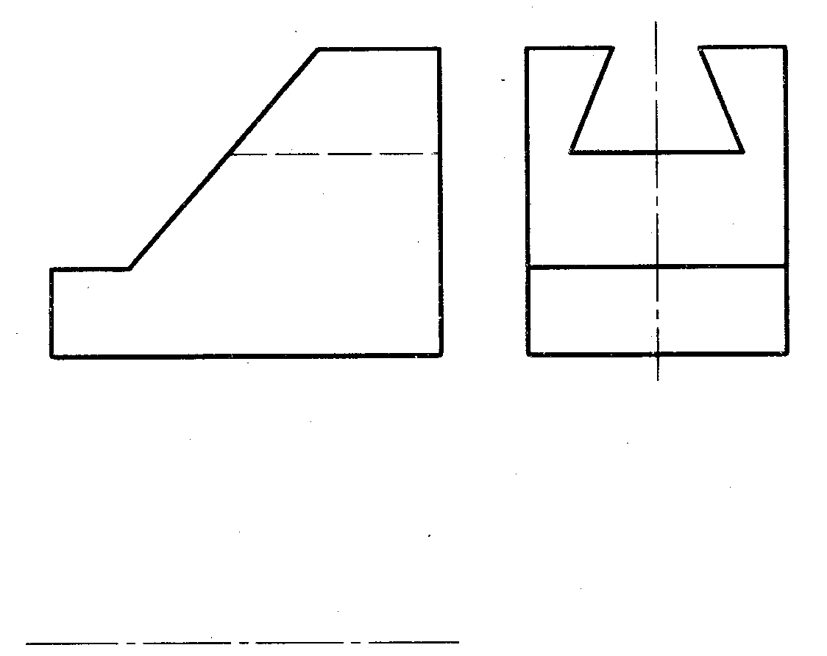

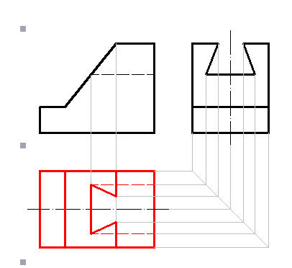

（4）
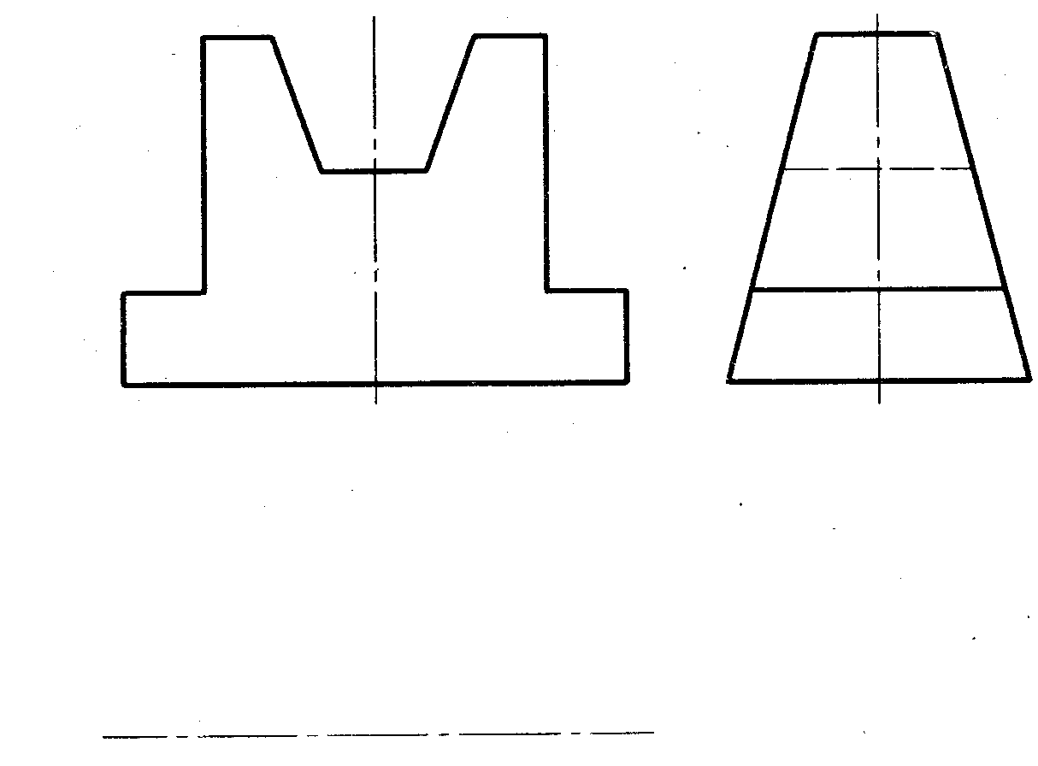

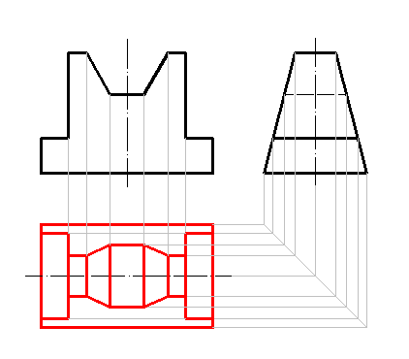

2．已知切割曲面立体的两个投影，求作第三个投影。（不可见线画虚线）。（20分）
（1）
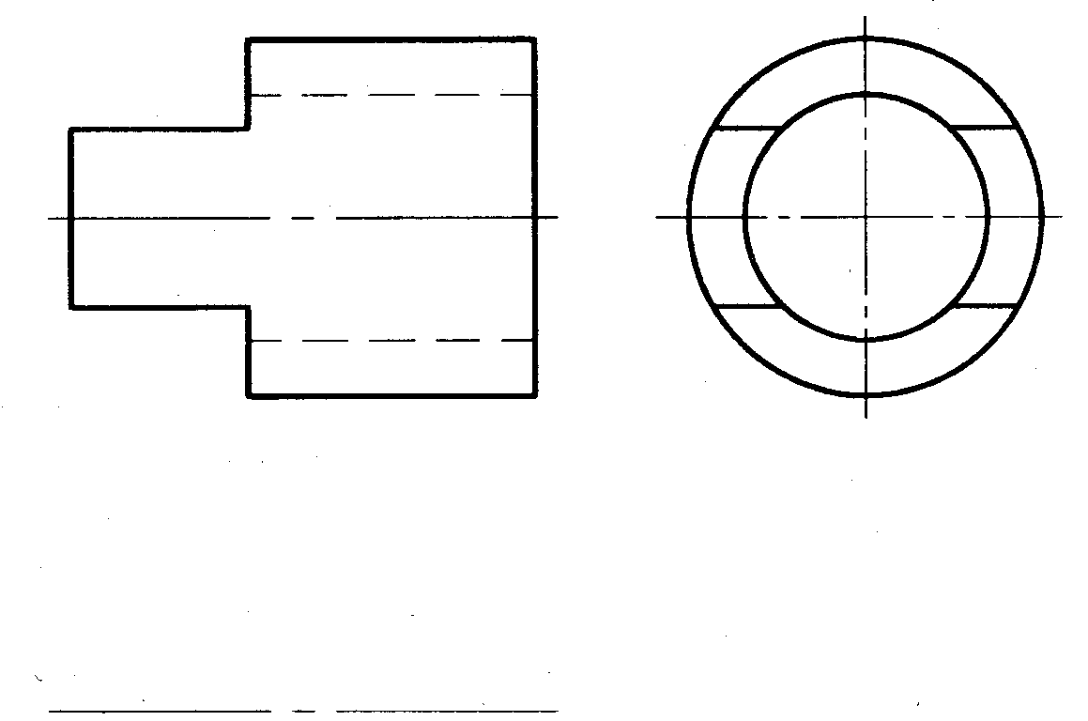

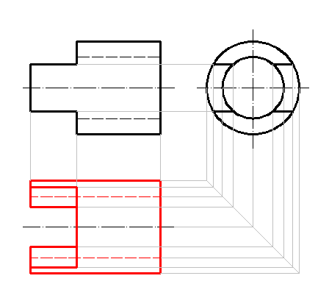

（2）
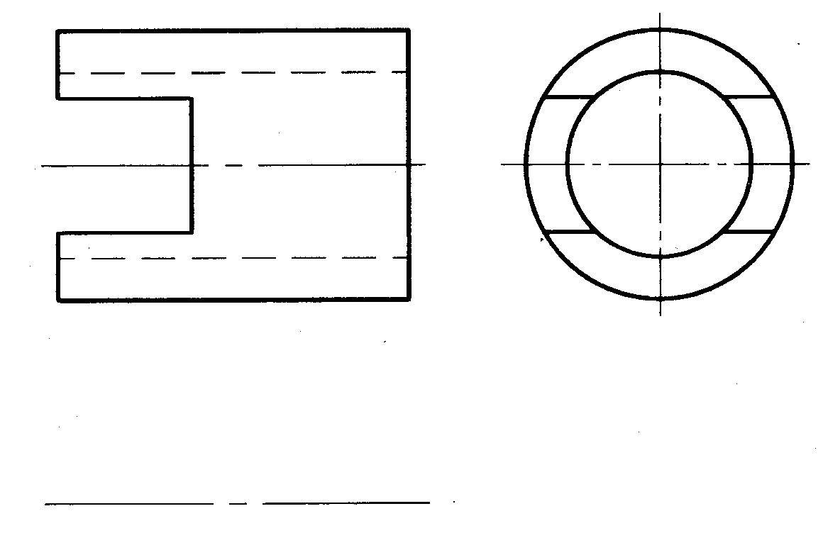

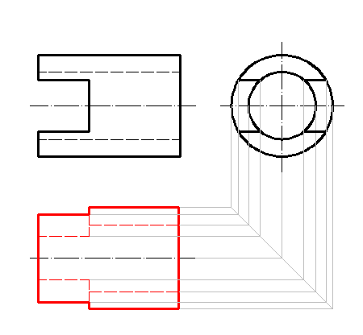

3．已知相贯体的两个投影，用近似画法求作第三个投影。（不可见线画虚线）。（20分）
（1）
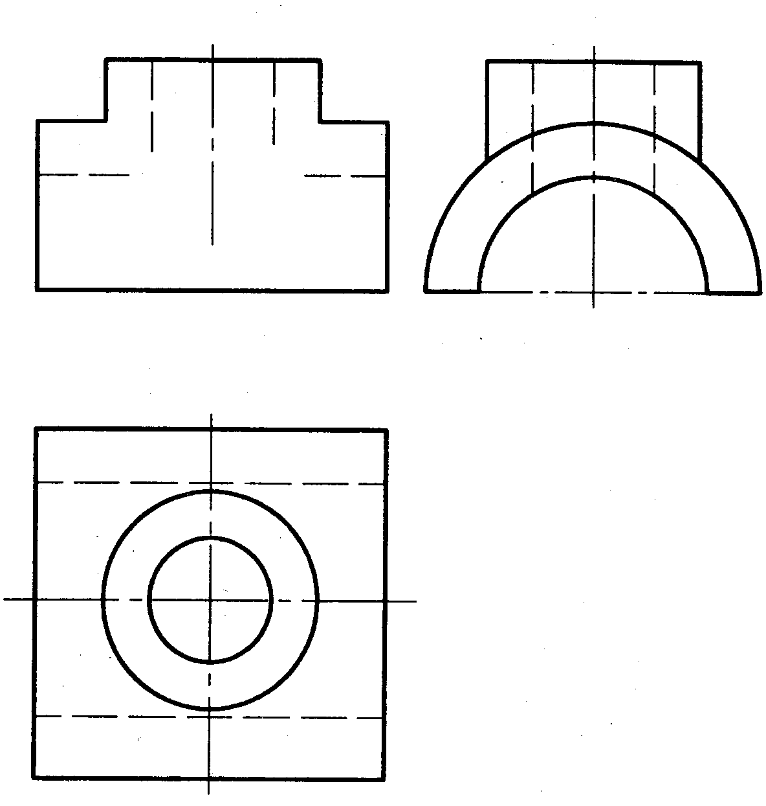

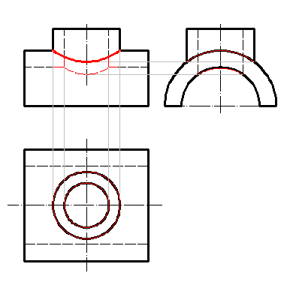

（2）

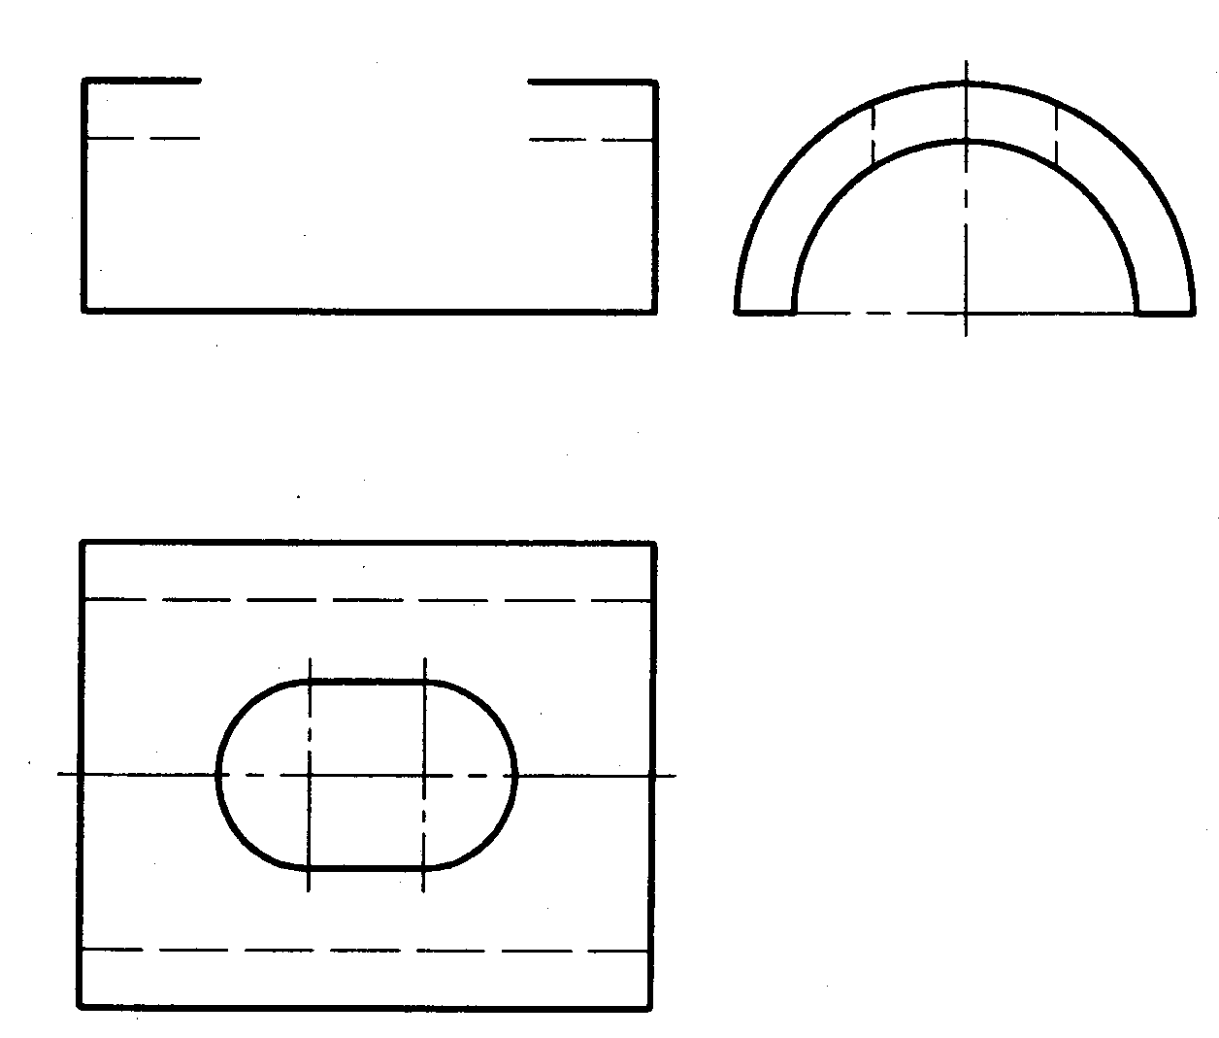

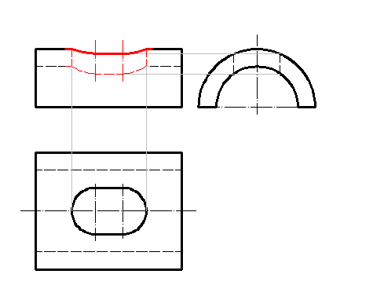
4.补全复杂组合体投影图上所缺的图线。（20分）
（1）
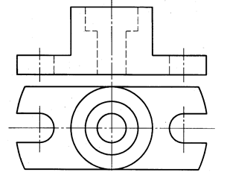

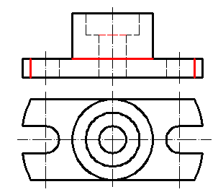

（2）
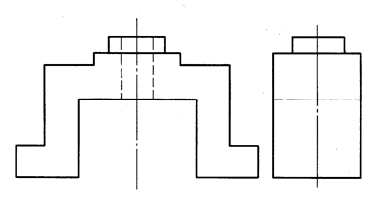
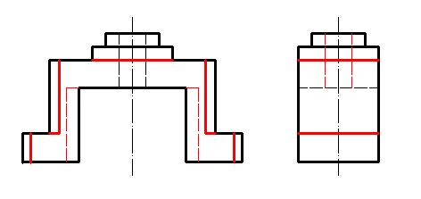

（3）
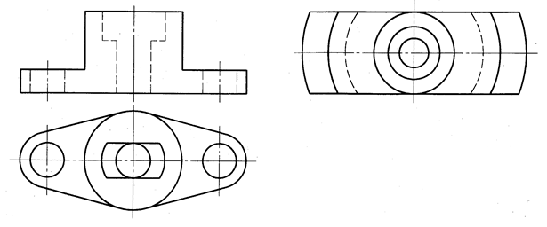

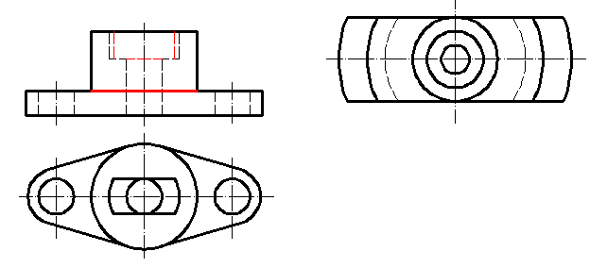

5. 根据两投影求第三投影。（20分）
(1)
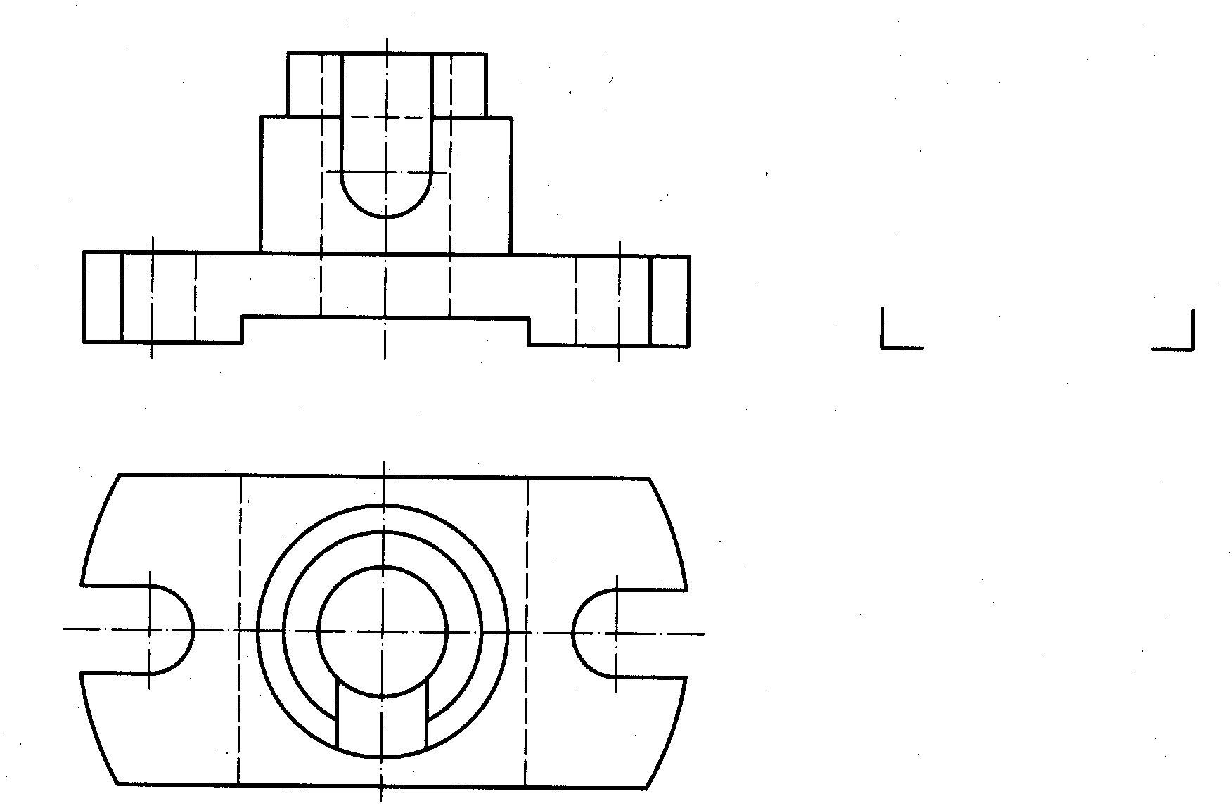

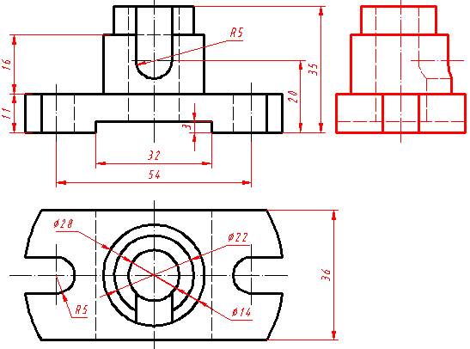

(2)
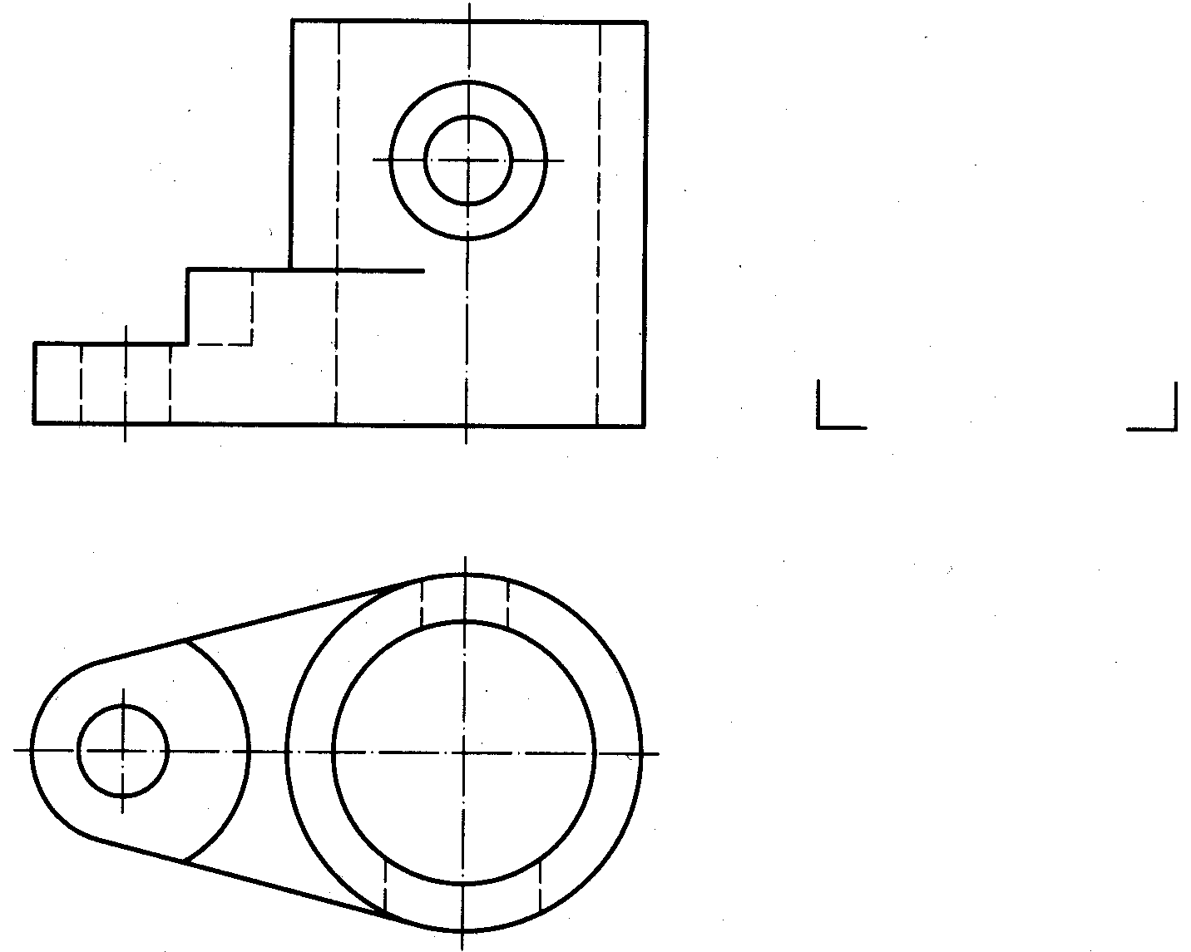
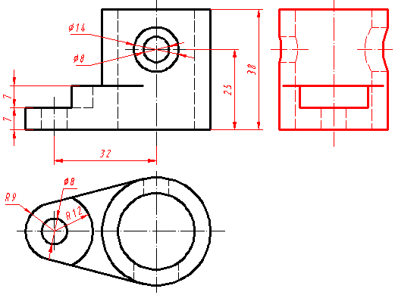

姓 名：
学 号：
得 分：
教师签名：
“机械制图”作业3
（本部分作业覆盖教材第4-5章的内容，要求第15周以前完成）。
  - 已知一立体的主视图和俯视图，补画左视图、右视图、仰视图和后视图。（10分）

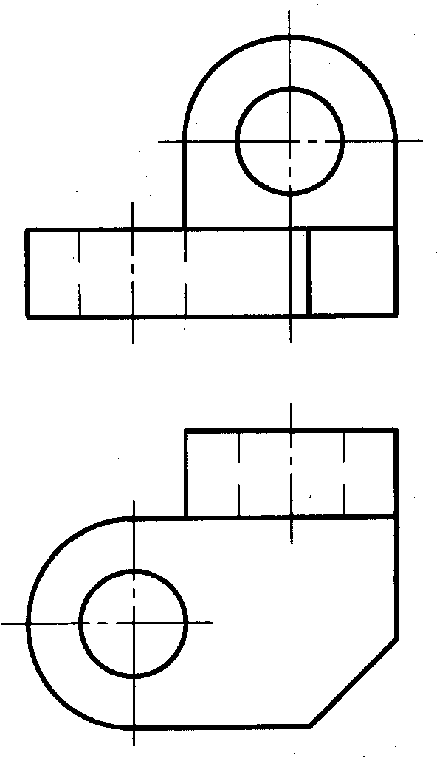

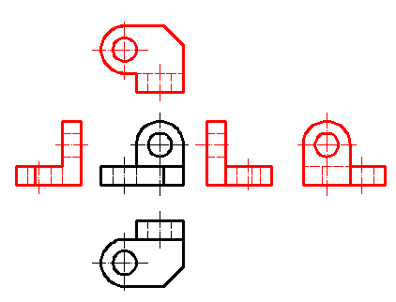

2．作A向斜视图（倾斜和转正）及B向局部视图。（10分）

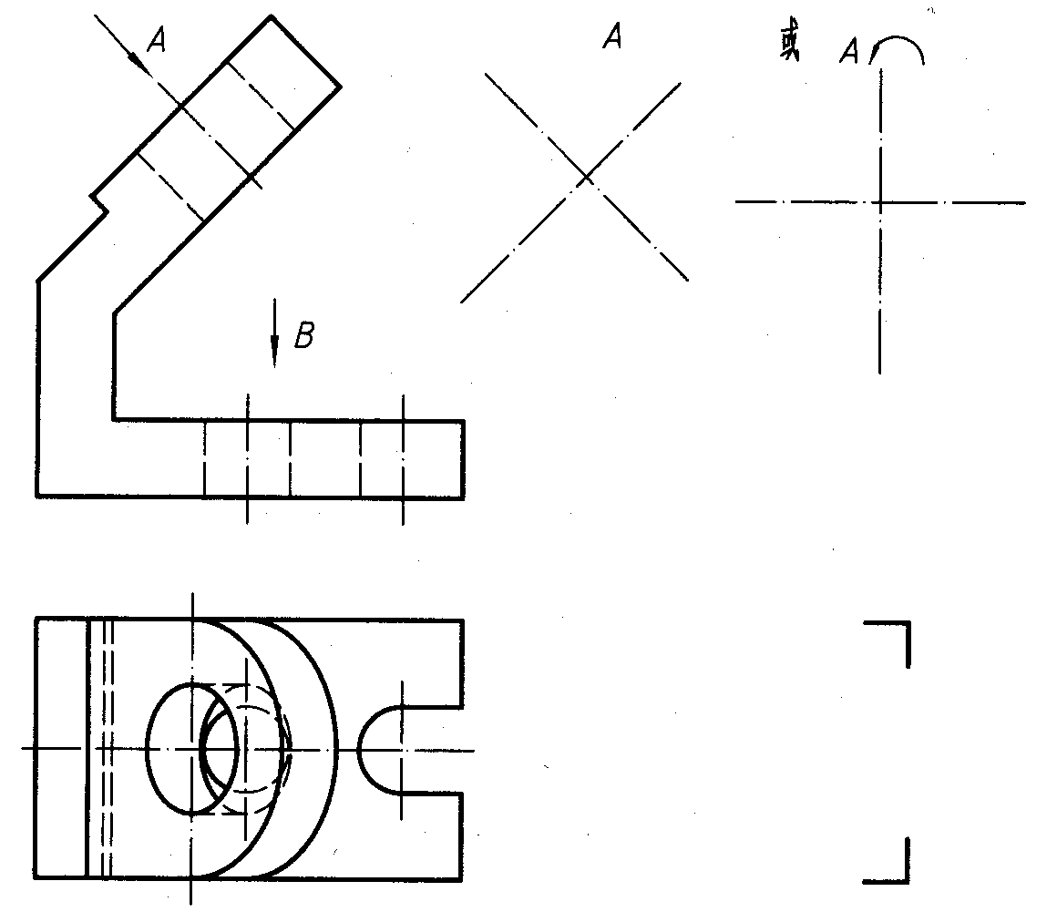

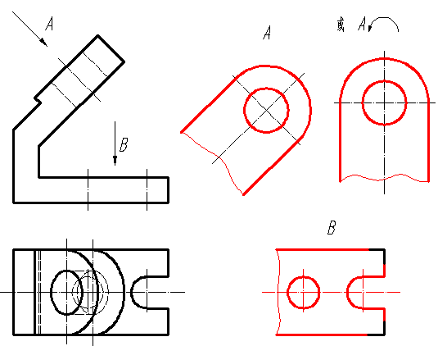

3．将物体的主视图取全剖视，补画左视图并取半剖视。（20分）
（1）
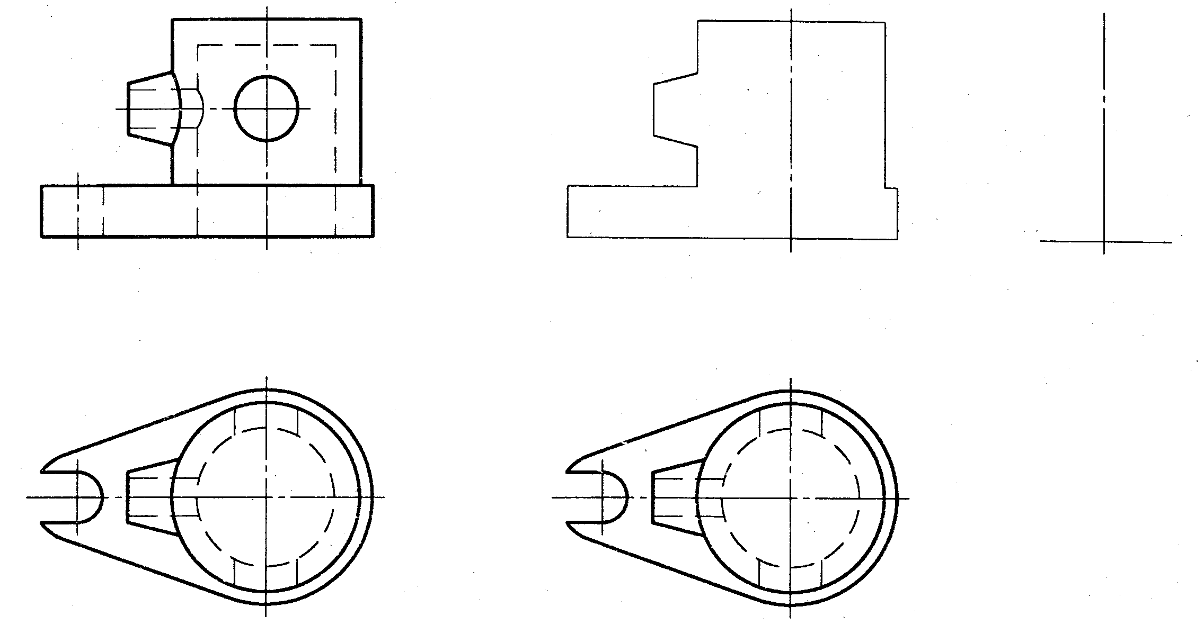
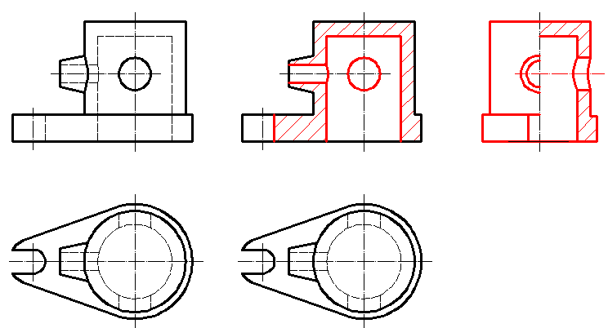

（2）
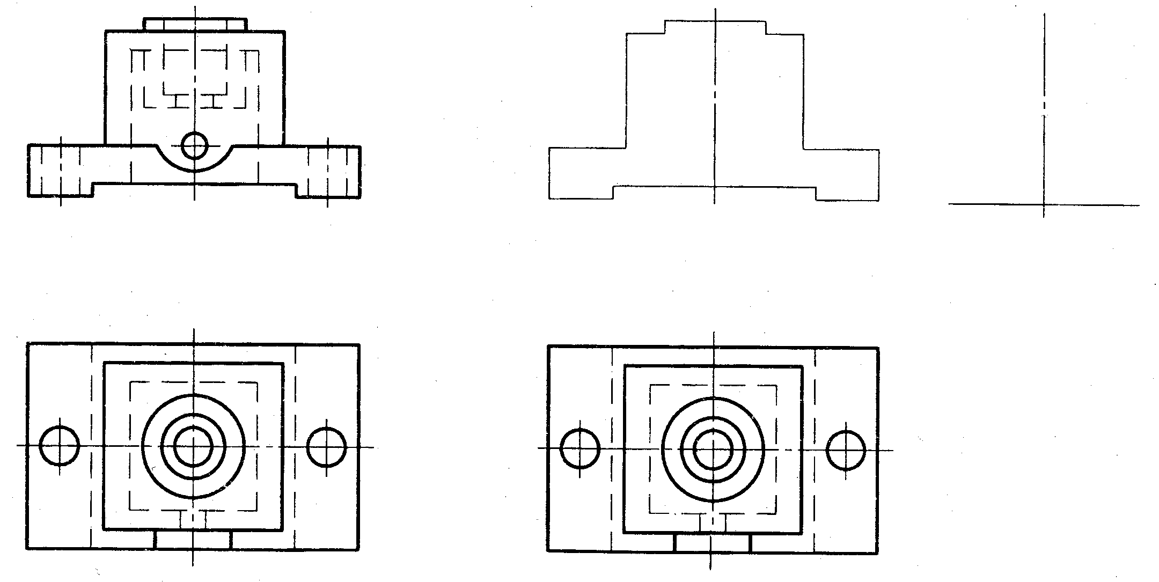

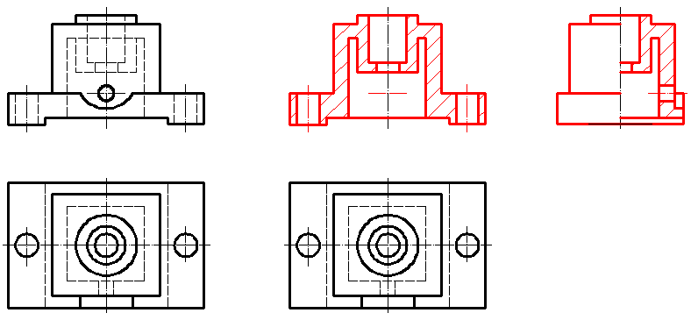

4．将物体的主、俯视图改画成局部剖视图。（10分）
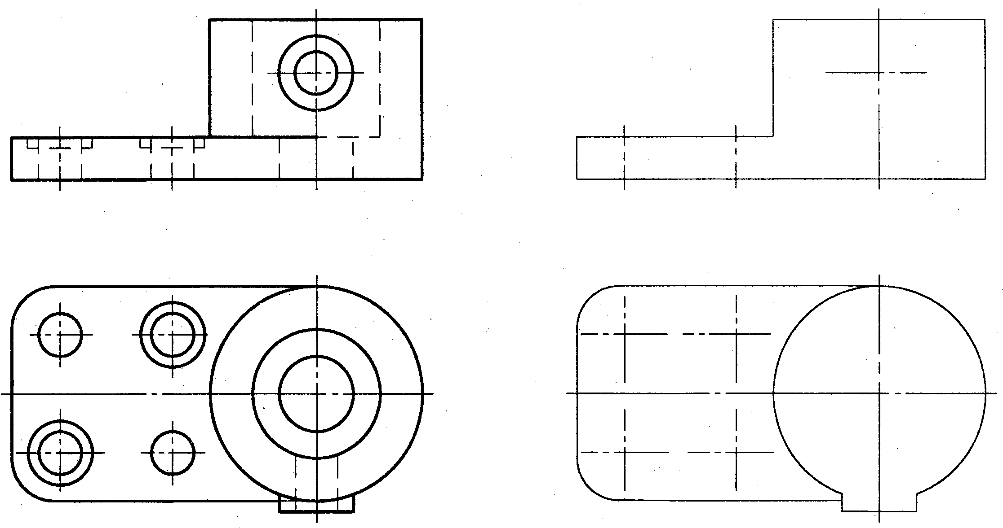
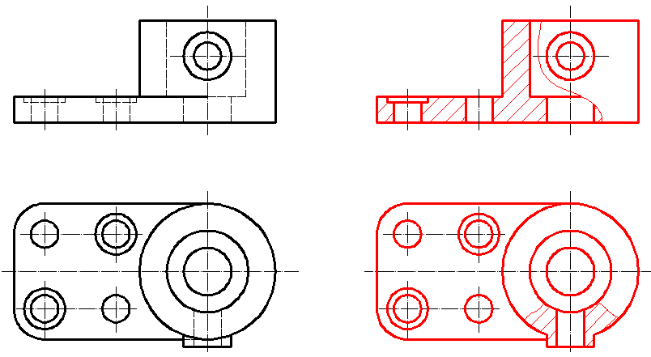
5．用两相交的剖切平面剖切的方法画全剖视图。（10分）
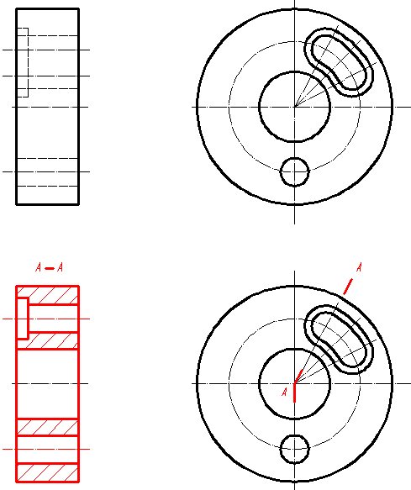

6．用平行的剖切平面剖切的方法，画全剖视图。（10分）
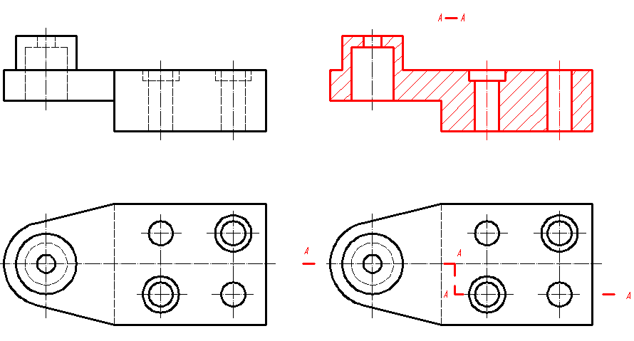

7．画出指定位置的移出断面图。（20分）
（1）

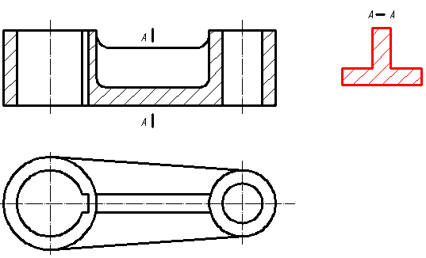

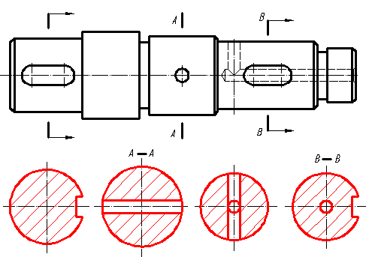
（2）

8．补画左视图，在各视图上取适当的表达方法，将物体表达清楚，并标注尽寸（尺寸在图上量取并取整）。（10分）
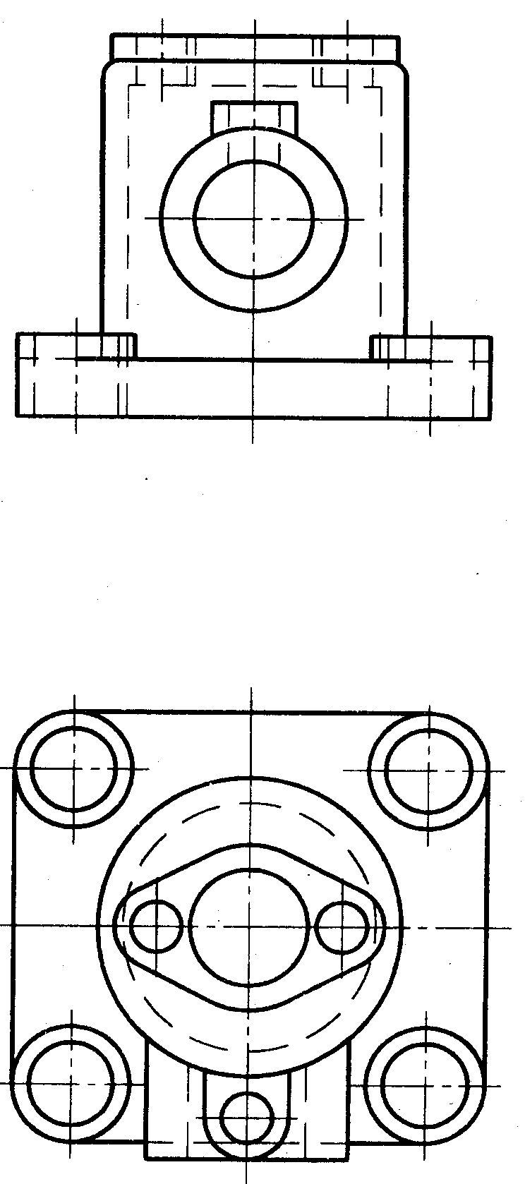

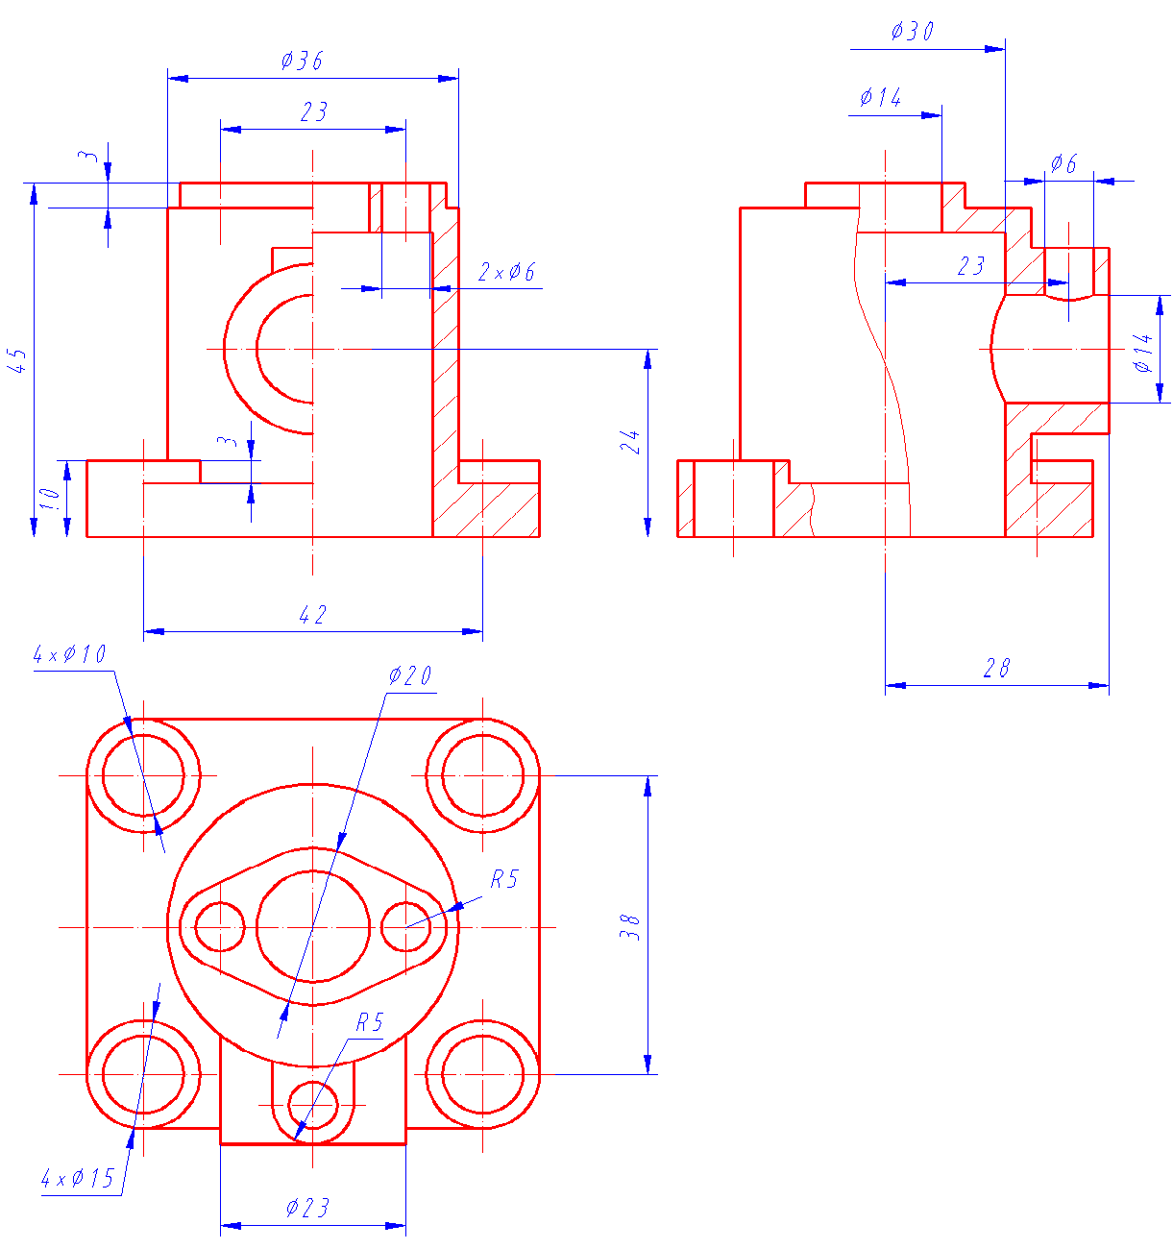

姓 名：
学 号：
得 分：
教师签名：
“机械制图”作业4
（本部分作业覆盖教材第5~6章的内容，要求第17周以前完成）。
1．分析下列螺纹画法上的错误，在指定的位置上画出正确的图。（10分）
（1）
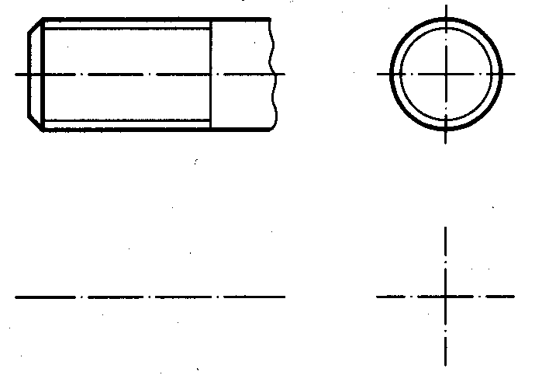
（2）
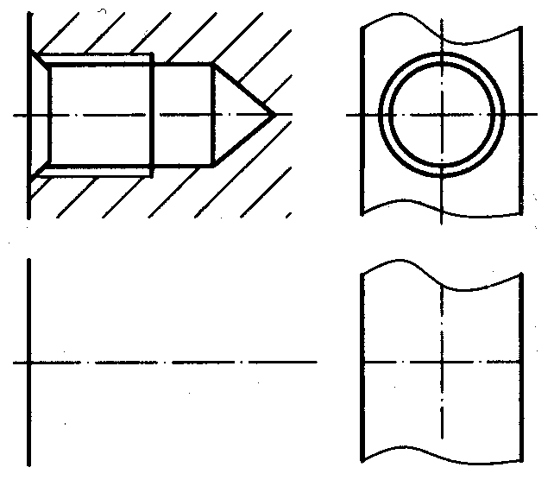

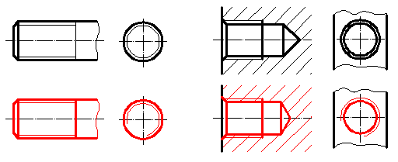

2．根据螺纹的规定画法绘制螺纹的主视图、左视图。（10分）
(1）外螺纹的大径为M20，杆长40螺纹长30，倒角C2。

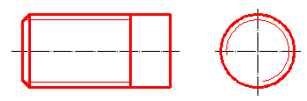
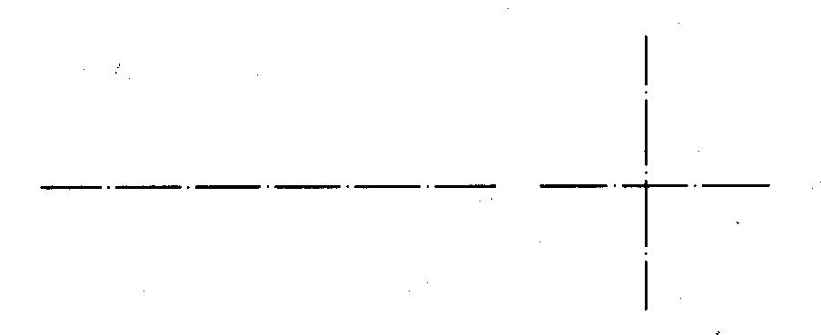

(2）内螺纹的大径为M16，钻孔深度为30,螺纹长22

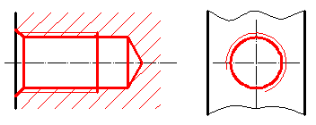
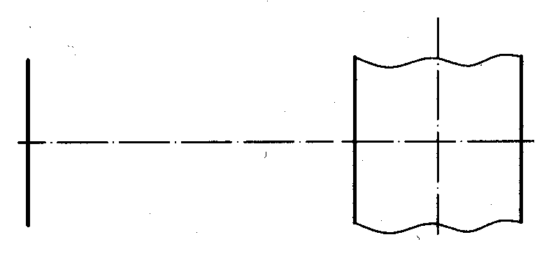
3．按给定的螺纹要素，在各图中标注螺纹部分的尺寸，并查表填空。（20分）
(1)粗牙普通螺纹，公称直径20,螺距2.S，中等公差精度，中径、顶径公差带代号6g，中等旋合长度，右旋．螺纹长20，倒角C 2.5。

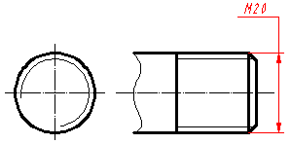
螺纹大径 20
中 径 18.376
螺纹小径 17.294
螺 距 2.5
导 程 2.5
线 数 1

(2)细牙普通螺纹，公称直径16,螺距1，中等公差精度，中径与顶径公差带代号均为6H，中等旋合长度，左旋。孔深30，螺纹长22,倒角C1。

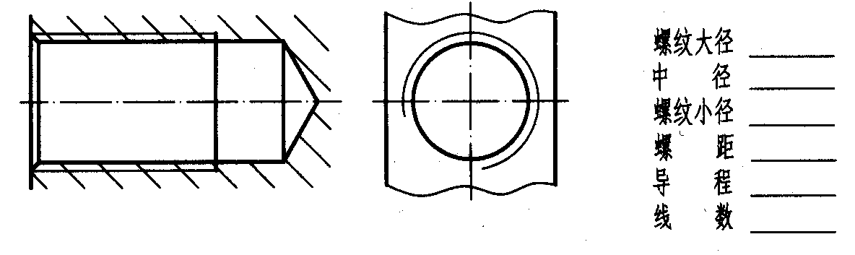

螺纹大径 16
中 径 15350 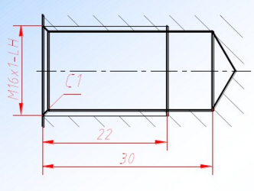

螺纹小径 15.917
螺 距 1
导 程 1
线 数 1

(3)非密封圆柱管螺纹，尺寸代号为1/4，公差等级为A级。右旋，螺纹长18，倒角C2。

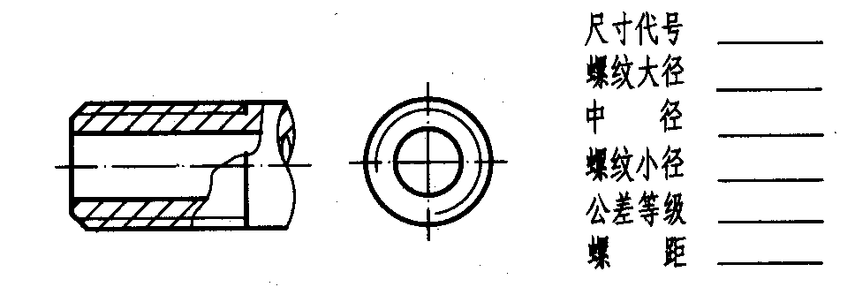

尺寸代号 1/4
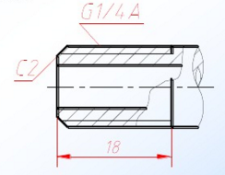
螺纹大径 13.157
中 颈 12.301
螺纹小径 11.445
公差等级 A
螺 距 1.337

4．已知直齿圆柱齿轮模数为m=3,齿数z=20，计算齿轮的分度圆、齿顶圆和齿根圆的直径填入下表，并完成齿轮轮齿部分的投影和标注轮齿部分的尺寸。（10分）

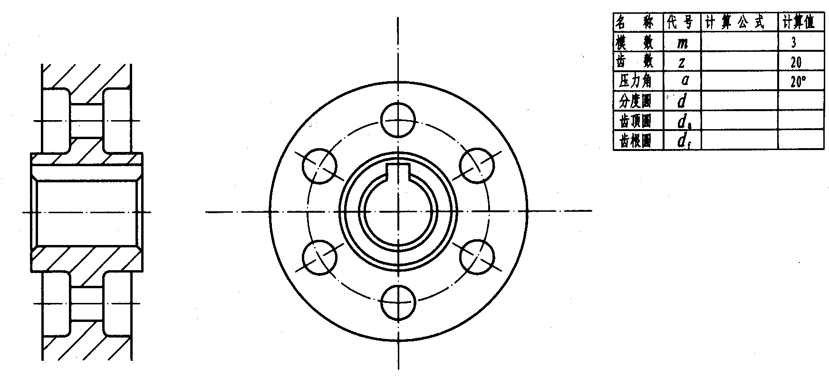

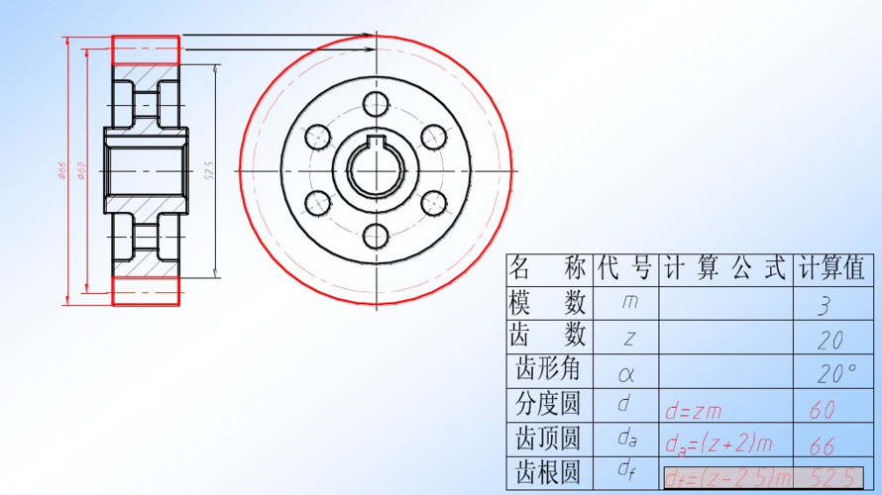

5. 选择正确的尺寸注法。（10分）

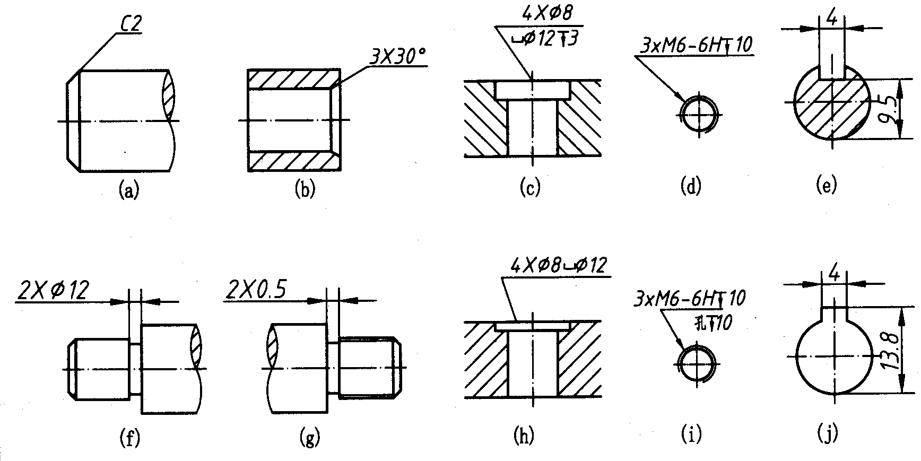

a c d e f g j

6. 选择尺寸基准，标注零件尺寸（尺寸数字由图中量取整数）。（10分）
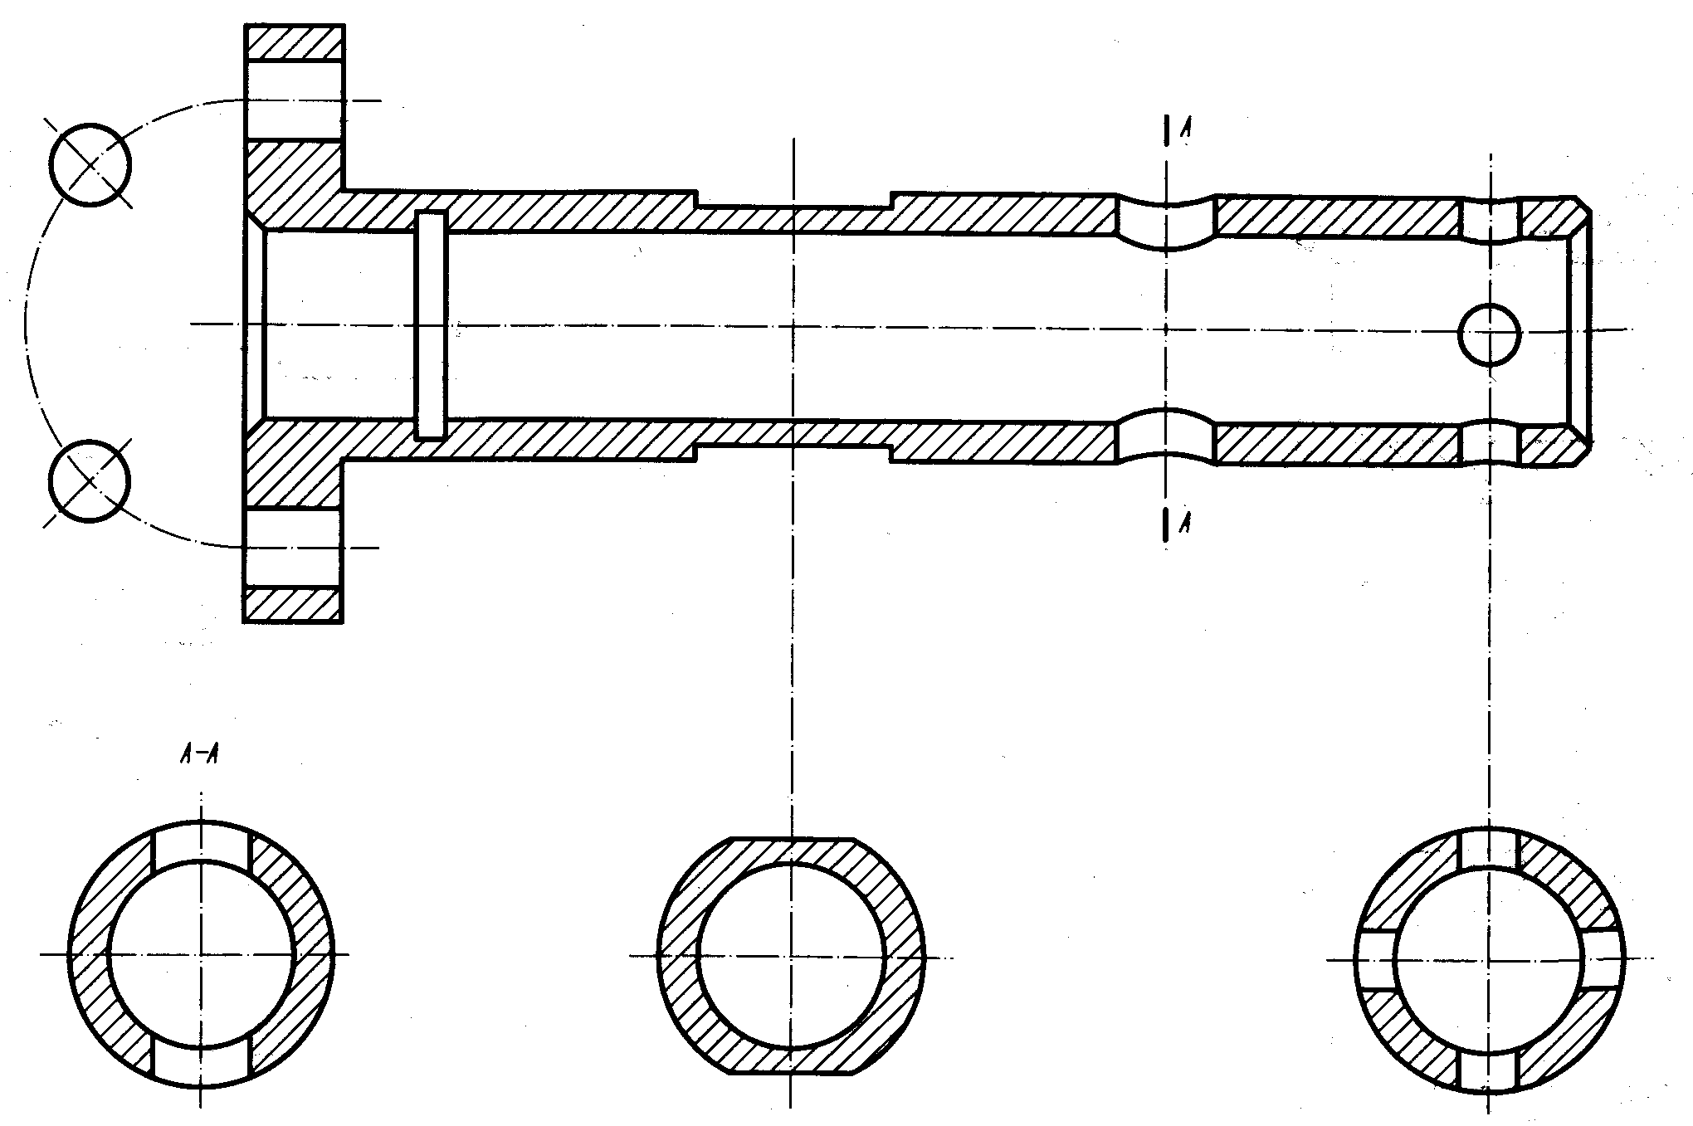

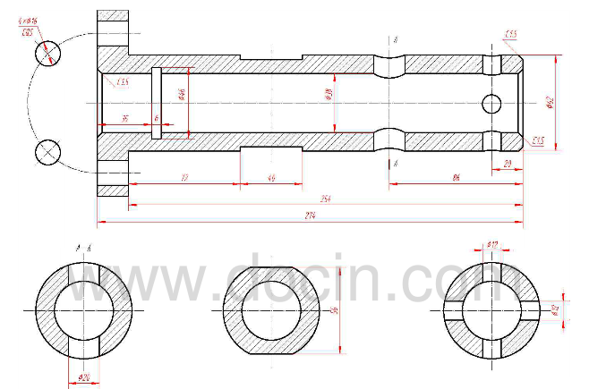

7. 表面粗糙度注写。（20分）
（1）找出表面粗糙度标注的错误，并将正确的标注在下图中。

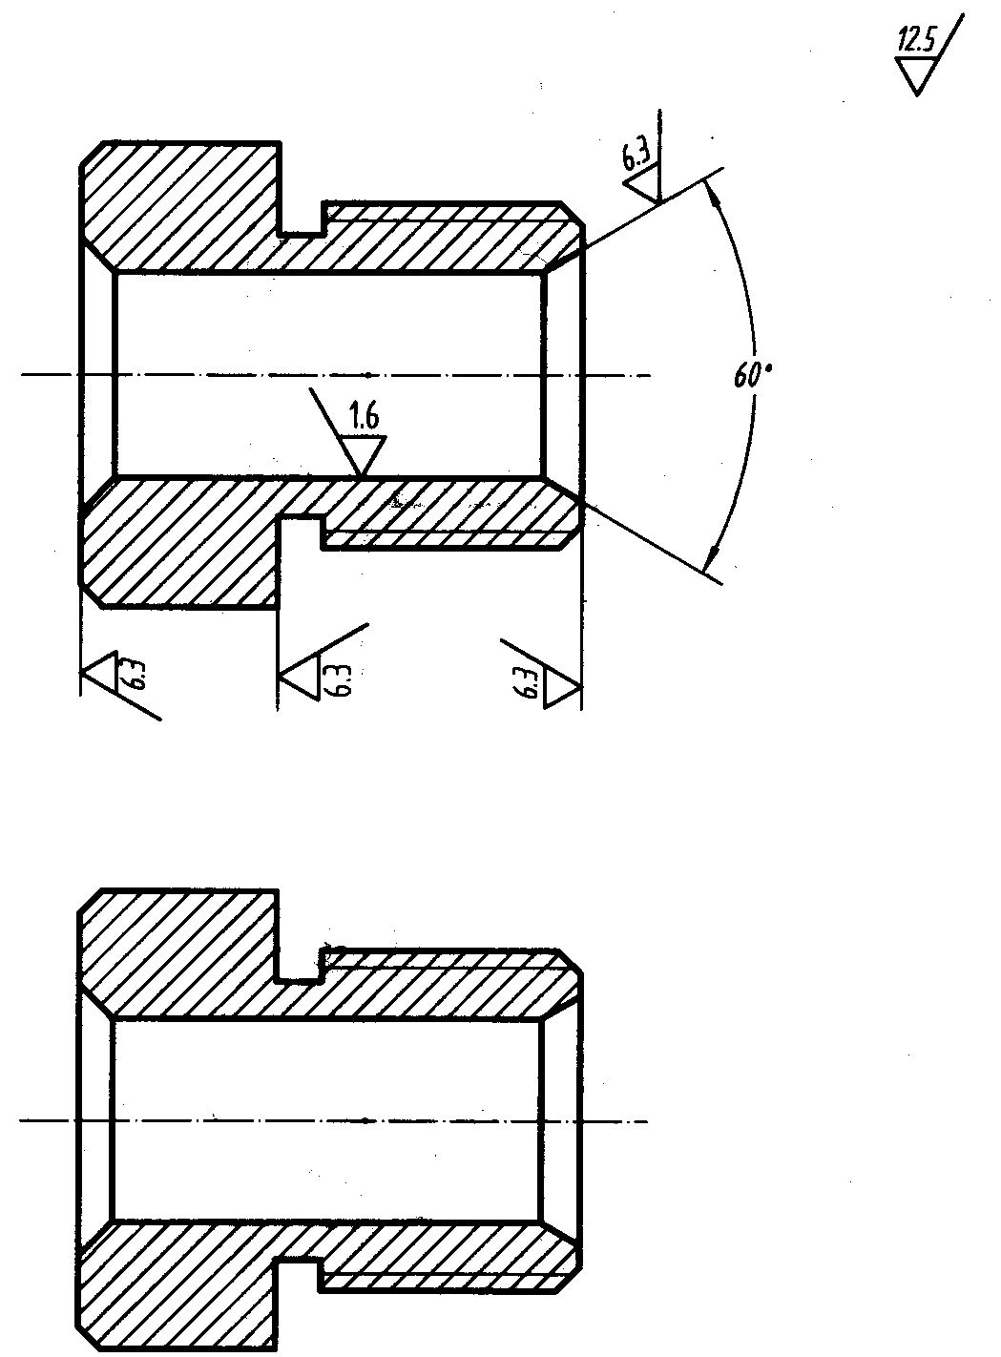

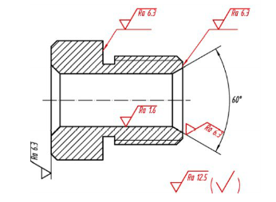

（2）在图中标注尺寸（按1:1从图中量取尺寸数值，取整数），表中给出的Ra数值，在图中标注表面粗糙度。

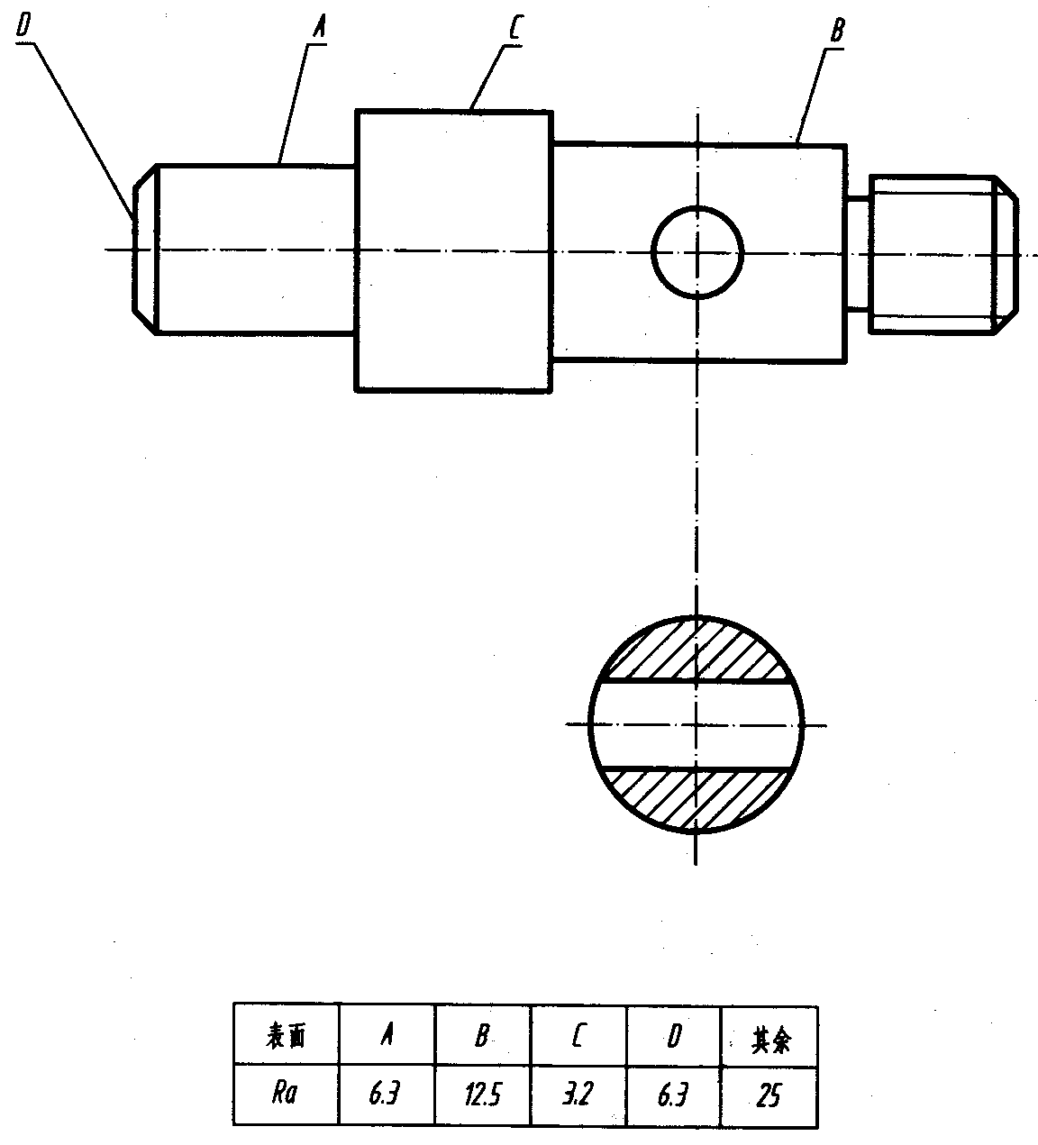

8. 解释配合代号的含义，并查出极限偏差数值．标注在零件图。（10分）


